Натуральные числа,
обыкновенные и десятичные дроби в задачах ОГЭ

Выполнил: Семенов Дмитрий
Образовательное учреждение: МНБОУ «Лицей №76»
Класс: 5В
Руководитель: Новолодская С.В.,
учитель математики МНБОУ «Лицей №76»

Новокузнецк
2015 г.

Содержание
Введение………………………………………………………………………………..............3
Оглавление

Введение……………………………………………………………………………………3

- Основная часть……………………………………………………………………..............4
  - Структура контрольно-измерительных материалов ОГЭ по математике…………4
  - Содержание контрольно-измерительных материалов по математике……………..5
  - Решение отобранных заданий демонстрационных вариантов ОГЭ 2015 года…....6
  - Анкетирование учащихся 5-6 классов………………………………………………..7
  - Описание этапов работы над проектом………………………………………………8
Заключение……………………………………………………………………………………..9
Список литературы……………………………………………………………………………10
Приложение №1 «Материал для изучения и анализа»
Приложение №2 «Доля заданий доступных для учеников 5 класса от всей экзаменационной работы», ЧАСТЬ №1 – задание №1 (Модуль «Алгебра»)
Приложение №3 «ЧАСТЬ №1 – задание №12 (Модуль «Геометрия»)»
Приложение №4 «ЧАСТЬ №1 – задание №14 (Модуль «Реальная математика»)»
Приложение №5 «ЧАСТЬ №1 – задание №15 (Модуль «Реальная математика»)»
Приложение №6 «ЧАСТЬ №1 – задание №16 (Модуль «Реальная математика»)»
Приложение №7 «ЧАСТЬ №1 – задание №18 (Модуль «Реальная математика»)»
Приложение №8 «ЧАСТЬ №1 – задание №20 (Модуль «Реальная математика»)»
Приложение №9 «Результаты анкетирование учащихся 5-6 классов»
Приложение №10 «Решение заданий ОГЭ»

Введение
С этого учебного года на уроках мы часто слышим аббревиатуру ОГЭ, учителя делают акценты на тех или иных темах, алгоритмах необходимых для подготовки к государственным экзаменам. Я учусь в 5 классе, увлекаюсь математикой, впереди еще 4 года, поэтому вопрос о том, когда необходимо начинать подготовку к государственному экзамену по любимому предмету для меня очень актуальный. «Есть ли среди заданий такие, которые под силу пятикласснику? Смогу ли выполнить их?» вот вопросы, на которые я решил ответить.
Анализ содержания учебника математики позволил сделать вывод, что в этом учебном году мы расширяем знания по теме «Натуральные числа», «Обыкновенные дроби» и познакомимся с десятичными дробями. Эти три основных раздела и определили тему работы.
Тема «Натуральные числа, обыкновенные и десятичные дроби в задачах ОГЭ».
Цель работы: исследовать содержание контрольно-измерительных материалов ОГЭ на возможность решения заданий пятиклассником.
Задачи:
- изучить основные понятия, связанные с ОГЭ;
- познакомиться с официальными информационными сайтами:
- http://gia.edu.ru/;
- http://fipi.ru/;
- изучить структуру контрольно-измерительных материалов по математике ОГЭ;
- изучить содержание контрольно-измерительных материалов по математике ОГЭ в 2015 году на основе 10 демонстрационных вариантах;
- провести отбор и решить задания доступные ученику 5 класса;
- провести анкетирование учащихся 5-6 классов на предмет знания содержания ОГЭ по математике.
Проблема: есть ли в контрольно-измерительных материалах ОГЭ по математике задания на действия с натуральными числами, обыкновенными и десятичными дробями. Какую долю от всей экзаменационной работы они составляют.
Объект исследования: демонстрационные КИМ по математике 2015 года.
Предмет исследования: наличие заданий, решаемых на уровне 5 класса.
Гипотеза: в контрольно – измерительных материалах ОГЭ по математике есть задания, решаемые на уровне 5 класса.
Методы и приемы:
- изучение литературы;
- анализ;
- сравнение;
- классификация.
Практическая значимость – результаты работы над проектом могут стать основой для дискуссии на занятии «Живая математика» с учащимися 5-х классов по вопросу сроков начала подготовки к государственному экзамену.

- Основная часть
  - Структура контрольно-измерительных материалов ОГЭ
ОГЭ – основной государственный экзамен в 9 классе за курс основной школы (5-9 класс). КИМ – контрольно-измерительные материалы, экзаменационные задания по математике.
Общее время экзамена – 235 минут.
Всего в работе 26 заданий, из которых 20 заданий базового уровня (часть 1), 4 задания повышенного уровня (часть 2) и 2 задания высокого уровня сложности (часть 2). Работа состоит из трех модулей: «Алгебра», «Геометрия», «Реальная математика». Первая часть представлена заданиями из трех модулей, вторая из двух.
За каждое правильно выполненное задание части 1 выставляется 1 балл. Во второй части задания расположены по нарастанию сложности и оцениваются в 2, 3, 4 балла. Для успешной сдачи экзамена необходимо набрать в сумме не менее 8 баллов, из них: не менее 3 баллов по модулю «Алгебра», не менее 2 баллов по модулю «Геометрия» и не менее 2 баллов по модулю «Реальная математика».
«Алгебра» - раздел математики изучающий алгебраические операции.
«Геометрия» - раздел математики изучающий плоские и пространственные фигуры их свойства и отношения.
«Реальная математика» - математика в реальном мире (жизни).
  - Содержание контрольно-измерительных материалов по математике.
Изучение и анализ содержания контрольно-измерительных материалов по математике ОГЭ в 2015 году проводилось на основе 10 демонстрационных вариантах, представленных в сборнике «ОГЭ. Математика: типовые экзаменационные варианты: 10 вариантов/ под ред. И.В. Ященко. –М.: Издательство «Национальное образование», 2015. – 80с. (Приложение №1). В результате данной работы составлен классифицированный перечень заданий, решаемых на уровне ученика 5 класса в рамках тем «Натуральные числа», «Обыкновенные дроби», «Десятичные дроби». Под руководством учителя к каждому отобранному заданию даны комментарии на основе каких дополнительных алгоритмах, понятиях решаются задания. Определена доля заданий доступных для учеников 5 класса от всей экзаменационной работы (Приложение №2):
Вариант | Список заданий |  |  |  |  | Количество | Доля от всей работы
 | Алгебра | Геометрия |  | Реальная математика
1 | №1 | №12 |  | №14,15,18, 20 |  | 6 | 23%
2 | №1 |  | №12 |  | №14, 15, 16, 18 | 6 | 23%
3 | - |  | - |  | №14, 18 | 2 | 7%
4 | - |  | №12 |  | №14, 15, 18, 20 | 5 | 19%
5 | №1 |  | - |  | №14, 15, 18, 20 | 5 | 19%
6 | №1 |  | №12 |  | №14, 15, 18, 20 | 6 | 23%
7 | №1 |  | №12 |  | №15, 18, 20 | 5 | 19%
8 | №1 |  | №12 |  | №14, 15, 18 | 5 | 19%
9 | №1 |  | №12 |  | №15, 16, 18 | 5 | 19%
10 | №1 |  | - |  | №15, 18, 20 | 4 | 15%
Таким образом, в каждом демонстрационном варианте экзаменационной работе мы нашли от 2 до 6 заданий, решаемых на уровне 5 класса в рамках тем «Натуральные числа», «Обыкновенные дроби». «Десятичные дроби», что составило от 7 до 23% всей работы.
  - Решение отобранных заданий демонстрационных вариантов ОГЭ 2015 года
Данная работа проходила в двух режимах: самостоятельное решение и решение под руководством учителя. Без помощи учителя были выполнены задания (Приложение №9):
- №12 модуль «Геометрия» в семи вариантах, так как решение сводилось к проведению дополнительных построений (достраивание фигуры до прямоугольников) и нахождение площади фигуры через разность площадей прямоугольников. Кроме того так как фигуры изображались на клетках, размерностью – 1, данные задачи решены были вторым способом, через формулу S = В + $\frac{Г}{2}- 1$, где В – количество пересечений квадратов («узелков») внутри фигуры и Г – количество пересечений квадратов («узелков») на границе фигуры.
- №14 модуль «Реальная математика» в семи вариантах, задание на умение работать с табличными данными.
- №15, №18 модуль «Реальная математика» в девяти вариантах, задание на умение читать различного рода диаграммы, анализировать данные диаграмм, делать выводы на основе данных.
Задания №1 модуль «Алгебра», №16 модуль «Реальная математика» и №20 модуль «Реальная математика» выполнялись частично с помощью учителя, так как их решение требовало введения новых правил и алгоритмов, которые мы будем изучать в 3-4 четверти 5 класса.
  - Анкетирование учащихся 5-6 классов
В рамках реализации проекта проведено анкетирование учащихся 5-6 классов по вопросу владения информацией об основном государственном экзамене по математике за курс основной школы. В опросе приняли участие ученики 5В и 6А классов – 46 респондентов. (Приложение №10)
Вопросы анкеты:
1. Приходилось ли слышать вам аббревиатуру ОГЭ?
2. Знаете ли, что она означает?
3. Знаете ли вы, какие экзамены в 9 классе являются обязательными?
4. Знаете ли, структуру экзаменационной работы по математике в 9 классе?
5. Знаете ли, содержание экзаменационной работы по математике в 9 классе?
6. Как вы думаете, сможет ли ученик 5, 6 класса выполнить часть экзаменационных заданий?
7. Как вы думаете, с какого класса необходимо начинать подготовку к экзамену?
8. Хотели бы вы получить больше информации по вопросу ОГЭ по математике?
Результаты анкетирования (Приложение №10):
1. На первый вопрос «Да - экзамен» ответили 100% учащихся.
2. Не смогли расшифровать аббревиатуру ОГЭ – 78%, 22% (10 учащихся) дали следующие формулировки: «Государственный экзамен» - 7 человек, «Объединенный государственный экзамен» - 2 человека, «Общественный государственный экзамен» - 1
3. На третий вопрос 100% учащихся ответили, что обязательные экзамены – русский язык и математика.
4. Структуру экзаменационной работы (часть А и В) знает один респондент – 2%, 98% отвели нет.
5. Никто из респондентов не знакомился с содержанием экзаменационной работы по математике, даже тот кто ответил что знает структуру («Слышал, рассказывал старший брат»).
6. 11 учащихся – 24% считают, что с частью заданий может справиться ученик 5-6 класса.
7. Считают, что к экзамену необходимо начинать готовиться с 1 класса – 1 учащийся – 2%, с 4 класса – 1 учащийся – 2%, с 5 класса – 26 учащихся – 57%, с 6 класса – 3 учащихся – 6%, с 7 класса – 11 человек – 24%, с 8 класса – 4 учащихся – 9%.
8. 100% учащихся хотели бы узнать больше об основном государственном экзамене по математике.
Результаты анкетирования говорят об актуальности темы работы.
  - Описание этапов работы над проектом
Планировался проект как краткосрочный, однако в результате работы появилось желание продолжить данную работу в 6, 7, 8 и 9 классе.
Этап | Содержание | Сроки
1 этап | Постановка проблемы, определение темы проекта, цели, задач, плана работы | ноябрь 2014 года
2 этап | Изучение содержания работы, анализ содержания и отбор заданий, решаемых учеником 5 класса в рамках тем «Натуральные числа», «Обыкновенные дроби», «Десятичные дроби» | декабрь (первая декада) 2014 года
3 этап | Решение заданий ОГЭ | декабрь-январь (первая декада) 2014-2015 года
4 этап | Анкетирование, анализ результатов, оформление работы | январь 2015 года

Заключение
Выводы:
- Ученику 5 класса под силу выполнить до 23% заданий ОГЭ по математике, решаемых в рамках тем «Натуральные числа», «Обыкновенные дроби», «Десятичные дроби». Это подтверждает мою гипотезу.
- Ученики 5-6 классов знают об экзамене за курс основной школы, однако не знают структуру и содержание работы, поэтому сроки подготовки к экзамену определены у каждого свои.
- Ребята хотят знать больше об экзамене, поэтому данный вопрос для них актуален.
Результат работы – в приложениях оформлены отобранные задания систематизированные по номерам, дано их решение.
Недостатком в моей работе было то, что проект планировался как краткосрочный и мы не рассчитали время работы. Не успели выполнить одну из первых задач – знакомство с официальными сайтами информационного сопровождения ОГЭ http://gia.edu.ru/ и http://fipi.ru/. Работая над проектом я решил пронаблюдать изменение (очевидно рост) цифры 23% заданий которые я могу решить, переходя из класса в класс. Поэтому мой проект обещает стать долгосрочным.

Список литературы
- «ОГЭ. Математика: типовые экзаменационные варианты: 10 вариантов/ под ред. И.В. Ященко. –М.: Издательство «Национальное образование», 2015. – 80с.
Интернет – ресурсы:
- http://gia.edu.ru/
- http://fipi.ru/.

Приложение №1
Материал для изучения и анализа
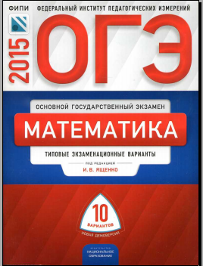

Приложение №2
Доля заданий доступных для учеников 5 класса от всей экзаменационной работы

ЧАСТЬ №1 – задание №1 (Модуль «Алгебра»)
Вариант | Содержание задания | Класс | Примечание
1 | 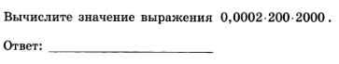 | 5 | 3 четверть – умножение натурального числа на десятичную дробь
2 | 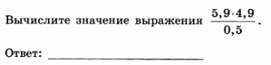 | 5 | 3 четверть – умножение и деление десятичных дробей
3 | 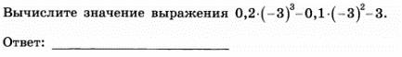 | 6 | 3 четверть – положительные, отрицательные числа
4 | 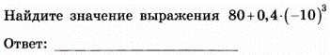 | 6 | 3 четверть – положительные, отрицательные числа
5 | 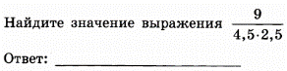 | 5 | 3 четверть – деление натурального числа на десятичную дробь
6 | 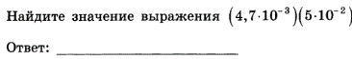 | 5 | 3 четверть – деление десятичных дробей, натуральных чисел на разрядные единицы, умножение десятичных дробей
7 | 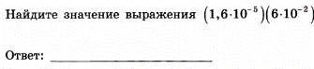 | 5 | 3 четверть – деление десятичных дробей, натуральных чисел на разрядные единицы, умножение десятичных дробей
8 | 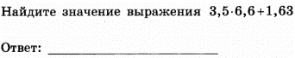 | 5 | 3 четверть – умножение, сумма десятичных дробей
9 | 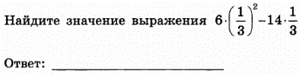 | 5 | 3 четверть – сложение и вычитание обыкновенных дробей, смешанных чисел
10 | 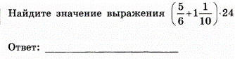 | 5 | 3 четверть – сложение и вычитание обыкновенных дробей, смешанных чисел

Приложение №3
ЧАСТЬ №1 – задание №12 (Модуль «Геометрия»)
Вариант | Содержание задания | Класс | Примечание
1 | 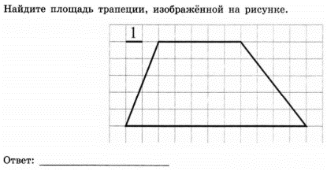 | 5 | S-дь фигуры рассчитать через площади прямоугольников, выполнив дополнительные построения, используя формулу  S = В + $\frac{Г}{2}- 1$,  В – кол-во вершин целых квадратов внутри фигуры,  Г – кол-во вершин на границе фигуры целых квадратов.  Ответ: натуральное число или десятичная дробь
2 | Ответ:_______________________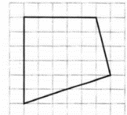 | 5
3 | -
4 | Ответ:_________________________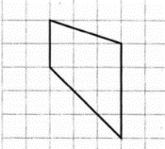 | 5 | S-дь фигуры рассчитать через площади прямоугольников, выполнив дополнительные построения, используя формулу  S = В + $\frac{Г}{2}- 1$,  В – кол-во вершин целых квадратов внутри фигуры,  Г – кол-во вершин на границе фигуры целых квадратов.  Ответ: натуральное число или десятичная дробь
5 | -
6 | Ответ:__________________________ 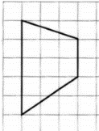 | 5
7 | Ответ:__________________________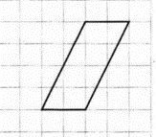 | 5 | S-дь фигуры рассчитать через площади прямоугольников, выполнив дополнительные построения,
8 | - |  | используя формулу  S = В + $\frac{Г}{2}- 1$,  В – кол-во вершин целых квадратов внутри фигуры,  Г – кол-во вершин на границе фигуры целых квадратов.  Ответ: натуральное число или десятичная дробь
9 | Ответ:___________________________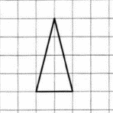 | 5
10 | -

Приложение №4
ЧАСТЬ №1 – задание №14 (Модуль «Реальная математика»)
№ | Содержание задания | Класс | Примечание
1 | -
2 | 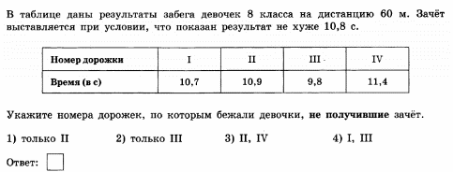 | 5 | 3 четверть -десятичные дроби
3 | 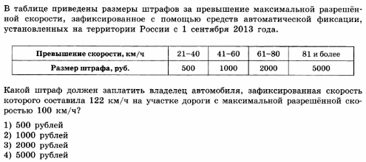 | 5 | натуральные числа
4 | 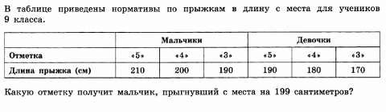 | 5 | натуральные числа
5 | 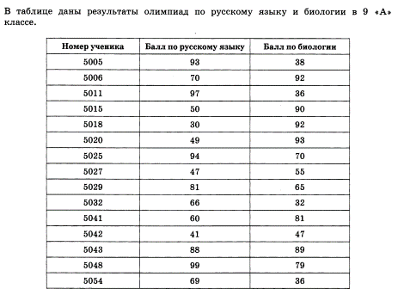  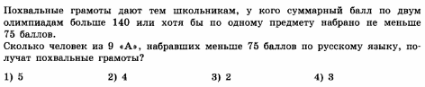 | 5 | натуральные числа
6 | 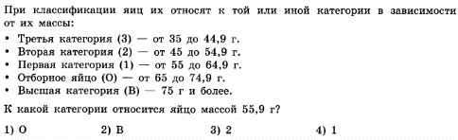 | 5 | натуральные числа,  3 четверть - десятичные дроби
7 | -
8 | 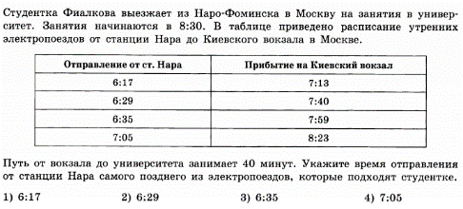 | 5 | натуральные числа
9 | -
10 | 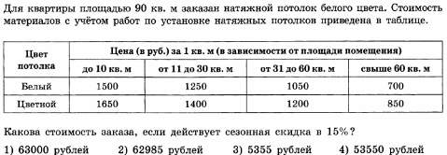 | 6 | натуральные числа, десятичные дроби,  2 четверть -  проценты

Приложение №5
ЧАСТЬ №1 – задание №15 (Модуль «Реальная математика»)
№ | Содержание задания | Класс | Примечание
1 | 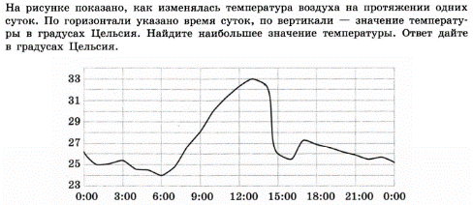 | 5 | натуральные числа
2 | 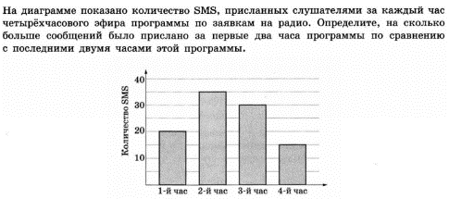 | 5 | натуральные числа
3 | 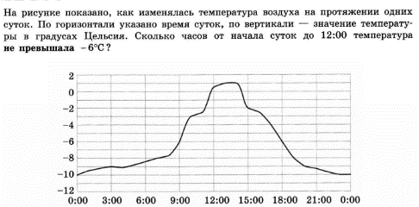 | 6 | натуральные числа,  3 четверть -  положительные и отрицательные числа
4 | 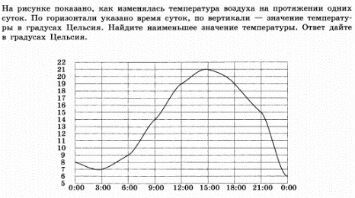 | 5 | натуральные числа
5 | 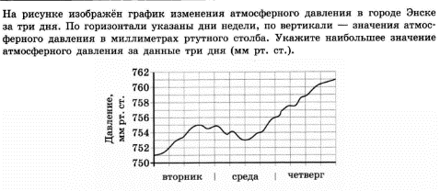 | 5 | натуральные числа
6 | 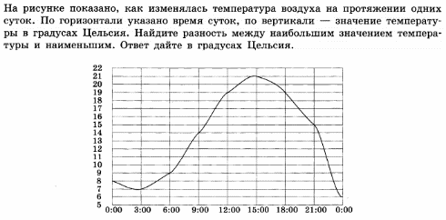 | 5 | натуральные числа
7 | 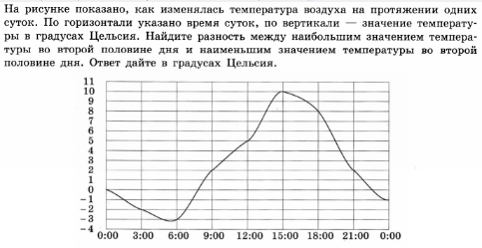 | 6 | натуральные числа,  3 четверть -  положительные и отрицательные числа
8 | 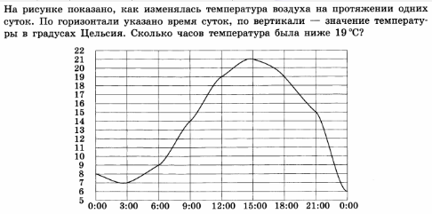 | 5 | натуральные числа
9 | 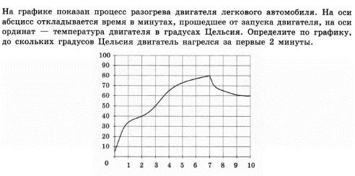 | 5 | натуральные числа
10 | 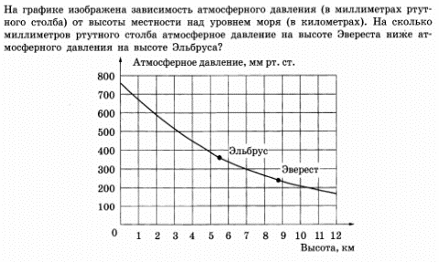 | 5 | натуральные числа

Приложение №6
ЧАСТЬ №1 – задание №16 (Модуль «Реальная математика»)
№ | Содержание задания | Класс | Примечание
1 | 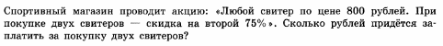 | 6 | 2 четверть – проценты,  натуральные числа
2 | 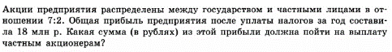 | 5 | задачи на части, натуральные числа
3 |  | 6 | 2 четверть – проценты,  натуральные числа
4 |  | 6 | 2 четверть – проценты,  натуральные числа
5 |  | 6 | 2 четверть – проценты,  натуральные числа
6 |  | 6 | 2 четверть – проценты,  натуральные числа
7 | 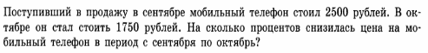 | 6 | 2 четверть – проценты,  натуральные числа
8 |  | 6 | 2 четверть – масштаб,  натуральные числа
9 | 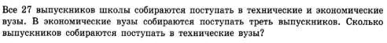 | 5 | 2 четверть – обыкновенные дроби, дробь от числа,  натуральные числа
10 | 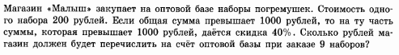 | 6 | 2 четверть – проценты,  натуральные числа

Приложение №7
ЧАСТЬ №1 – задание №18 (Модуль «Реальная математика»)
№ | Содержание задания | Класс | Примечание
1 | 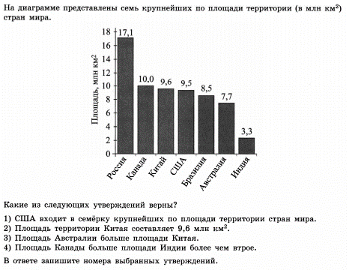 | 5 | 3 четверть – сравнение десятичных дробей
2 | 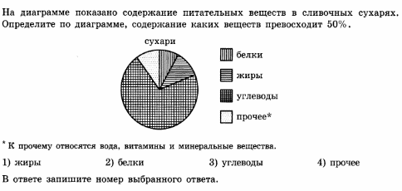 | 5 | натуральные числа
3 | 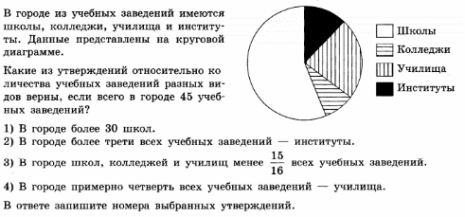 | 5 | натуральные числа, обыкновенные дроби
4 | 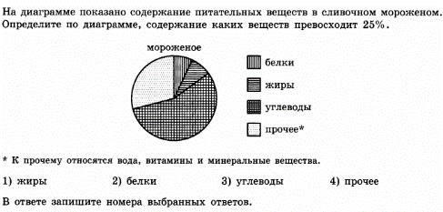 | 5 | натуральные числа, обыкновенные дроби
5 | 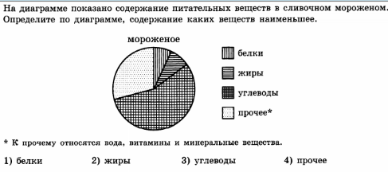 | 5 | натуральные числа, обыкновенные дроби
6 | 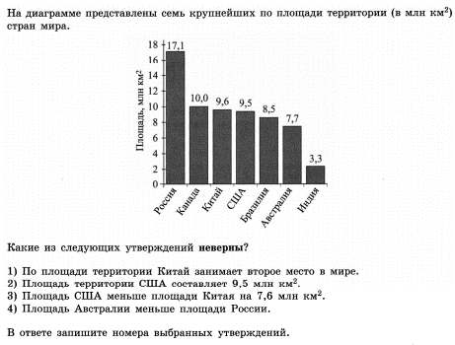 | 5 | десятичные дроби
7 | 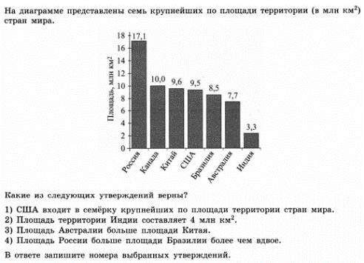 | 5 | десятичные дроби
8 | 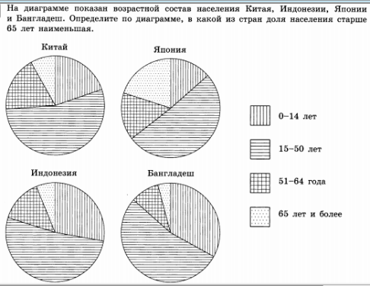 | 5 | обыкновенные дроби, натуральные числа
9 | 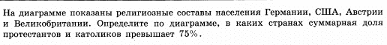  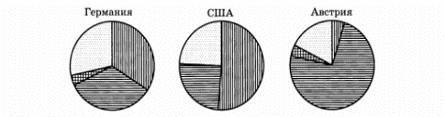  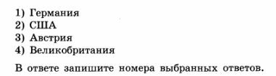 | 5 | десятичные дроби
10 | 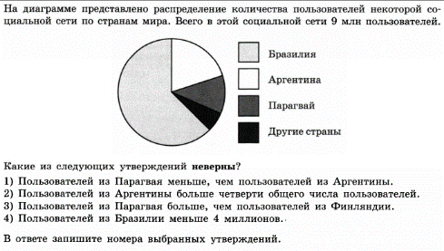 | 5 | обыкновенные дроби

Приложение №8
ЧАСТЬ №1 – задание №20 (Модуль «Реальная математика»)
№ | Содержание задания | Класс | Примечание
1 | 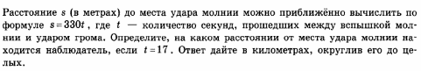 | 5 | натуральные числа
2 | - |  | натуральные числа
3 | -
4 | 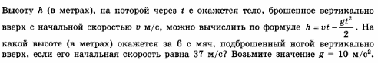 | 5 | натуральные числа, десятичные дроби
5 | 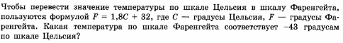 | 5 | 3 четверть - десятичные дроби
6 | 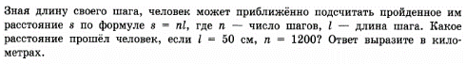 | 5 | натуральные числа
7 | 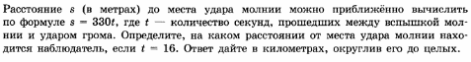 | 5 | натуральные числа  3 четверть - десятичные дроби
8 | -
9 | 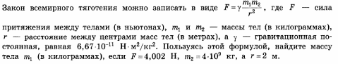 | 6 | 3 четверть - десятичные дроби
10 | 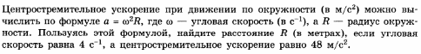 | 5 | натуральные числа

Приложение №9
- Приходилось ли слышать вам аббревиатуру ОГЭ?

- Знаете ли, что она означает?

3. Знаете ли, какие экзамены в 9 классе являются обязательными?

- Знаете ли, структуру экзаменационной работы по математике в 9 классе?

- Знаете ли, содержание экзаменационной работы по математике в 9 классе?
нет
да
- Как вы думаете, сможет ли ученик 5, 6 класса выполнить часть экзаменационных заданий?

- Как вы думаете, с какого класса необходимо начинать подготовку к экзамену?

8. Хотели бы вы получить больше информации по вопросу ОГЭ по математике?

Приложение №10


